# 

# 软件工程实验报告

实验名称：停车场管理系统文档撰写

项目名称：停车场管理系统

项目组成员：

|  |  |  |  |  |
| --- | --- | --- | --- | --- |
| 姓名 | 学号 | 角色 | 工作内容 | 评分 |
| 蒋芷昕 | 2017180202005 |  | 组织策划、文档撰写 | A |
| 冯朗 | 2017060102022 |  | 文档撰写、代码编写 | B |

注：评分共分为5档：A、B、C、D、E，每组中评分须拉开差距，要求每个档次都有。

|  |  |
| --- | --- |
| **项目编号** | **200602006** |
| **文档编号** | **１０** |
| **密 级** | **内部** |

**停车场管理系统需求规格**

**V1.0**

**软件工程实验**

评 审 日 期： 2019年10月10日

**目 录**

软件工程实验报告 1

1 导言 1

1.1 目的 1

1.2 范围 1

1.3 缩写说明 1

1.4 术语定义 1

1.5 引用标准 1

1.6 参考资料 1

1.7 版本更新信息 2

2 系统定义 2

2.1 项目来源及背景 2

2.2 项目要达到的目标 2

2.3 系统整体结构 3

3 应用环境 3

3.1 系统运行网络环境 4

3.2 系统运行硬件环境 4

3.3 系统运行软件环境 4

4 功能规格 5

4.1 角色（Actor）定义 5

4.1.1 管理用户 5

4.1.2 泊车人员 6

4.2 系统主Use Case图 6

4.3 客户端子系统 7

4.3.1空闲车位显示 8

4.3.2记录泊车 9

4.3.3查询泊车记录 9

4.3.4记录离场 10

4.4 管理端子系统 10

4.4.1 登录管理 11

4.4.2 停车场状态管理 12

4.4.3 车辆管理 13

4.4.4 出入场管理 13

5 性能需求 13

5.1 界面需求 13

5.2 响应时间需求 14

5.3 可靠性需求 14

5.4 开放性需求 14

5.5 可扩展性需求 14

5.6 系统安全性需求 14

6 产品提交 14

7 实现约束 15

8 签字 15

1. 导言

目的

该文档是关于用户对于停车场管理系统的功能和性能的要求，重点描述了停车场管理系统的设计需求，将作为对该工具在概要设计阶段的设计输入。

本文档的预期读者是：

* 设计人员
* 开发人员
* 项目管理人员
* 测试人员
* 用户

范围

该文档是借助于当前系统的逻辑模型导出目标系统的逻辑模型，解决整个项目系统的“做什么”的问题。在这里，对于开发技术并没有涉及，而主要是通过建立模型的方式来描述用户的需求，为客户、用户、开发方等不同参与方提供一个交流的渠道。

缩写说明

*UML*

Unified Modeling Language（统一建模语言）的缩写。

术语定义

*Use Case*

用例。一种通过用户的使用场景来获取需求的技术。

引用标准

[1] 《企业文档格式标准》 V1.1

北京长江软件有限公司

[2] 《需求规格报告格式标准》 V1.1

北京长江软件有限公司软件工程过程化组织

参考资料

[1] 《UML》 V1.1

北京长江软件有限公司

[2] 《需求规格报告格式标准》 V1.1

北京长江软件有限公司软件工程过程化组织

版本更新信息

本文档的更新记录如表A-1。

表A-1 版本更新记录

|  |  |  |  |  |
| --- | --- | --- | --- | --- |
| 修改编号 | 修改日期 | 修改后版本 | 修改位置 | 修改内容概述 |
| 001 | 2019.10.5 | 0.1 | 全部 | 初始发布版本 |
| 002 | 2019.11.10 | 0.2 | 4.3章节 | 修改 |
| 003 | 2019.11.15 | 1.0 | 4.4章节 | 修改 |

1. 系统定义

我们分别阐述一下项目的来源、背景和项目的目标。

项目来源及背景

本项目是为停车场管理者以及需要泊车的用户开发的一个简易停车场管理系统，由于在日常生活中，人们因为外出需求常常需要将车停泊在各类中大型停车场中。对于需要泊车的车主而言，如何简明快速地找到最近的停车位，以及在停车结束前，快速地在路线复杂的停车场中找寻到自己的车成为较为棘手的问题；对于停车场管理者而言，还需进行车位管理以应对突发事件（例如因装修原因需要占用某些车位而不向普通车主提供泊车服务），以及泊车费用、时长、车牌等相应信息的记录。为此我们希望有一个智能化的停车场管理系统能够给用户提供便利，提高对停车场的使用满意度，以及提高管理者的工作效率。

为现实协调管理者与用户的关系，以及充分发挥停车场作用的目的，来弥补车位管理中存在的种种不足。在这种条件下，我们开发了停车场管理系统。车库使用者可以通过系统在入场前查看当前车位余量，离场前查看泊车费用与时长信息，并同时获去取前往泊车位的最优路径。停车场内的收费人员通过这个管理系统可以根据离场车辆的时长收取相应的泊车费用。管理停车场的工作人员通过这个管理系统可以实时更新发布当前停车场的信息，并随时查看停车场状态；根据需求，查看特定的泊车车辆信息；统计整理以往某一时间段的总体泊车情况，并根据停车场总体的使用率进行相应的运营调整。

项目要达到的目标

本项目设定的目标如下：

1. 系统能够提供友好的用户界面，使操作人员的工作量最大限度的减少
2. 系统具有良好的运行效率，能够得到提高生产率的目的
3. 系统应有良好的可扩充性，可以容易的加入其它系统的应用。
4. 平台的设计具有一定的超前性，灵活性，能够适应企业生产配置的变化。
5. 通过这个项目可以锻炼队伍，提高团队的开发能力和项目管理能力

系统整体结构

根据观察日常生活中的需求，可以确定本项目分为客户端和管理端，客户端主要功能是提供停车场的余量显示、检索车辆的泊车时长、费用，前往泊车位的最优路径等。管理端的功能提供停车场管理人员进行的停车场状态管理、车位管理、车辆管理等。他们的关系如图A-1。

系统平台

停车场状态管理

管理人员

车位管理

泊车收费管理

车辆出场管理

车辆信息

合适的泊车位

泊车用户

状态信息

车位信息

状态信息

驾车入场

从当前位置到泊车位置的最佳路径

驾车离场

车辆信息

图A-1：停车场管理系统流程图

车辆信息

车辆信息

泊车车辆管理

车位信息

收费人员

车位信息

1. 应用环境

本项目的应用环境可以分硬件环境、软件环境和网络环境来描述。

系统运行网络环境

本系统的网络运行图如图A-2，无论是客户端的泊车用户还是管理端的管理人员等都可以通过网络登录到本系统中。泊车用户通过网络查看停车场相关信息，管理人员通过网络管理停车场，获得相关车辆及车位状态信息，进行管理。

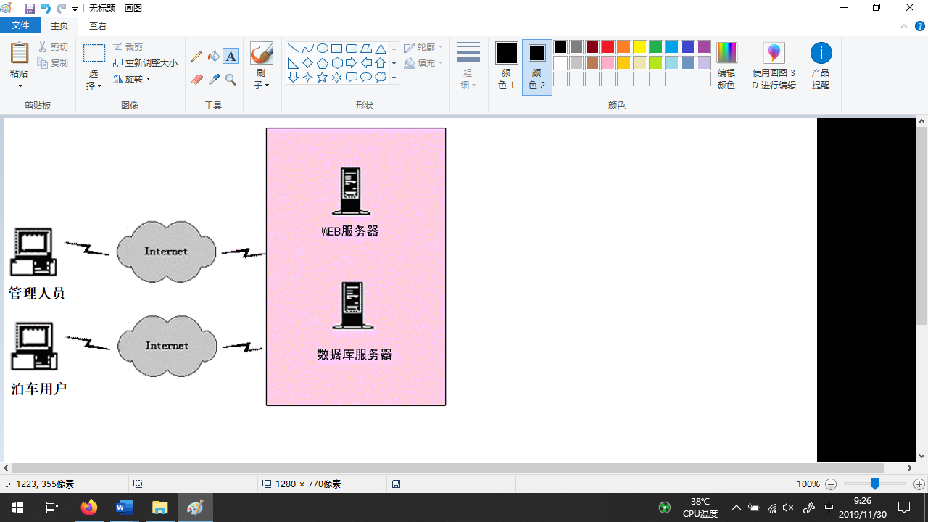

图A-2：网络拓扑图

系统运行硬件环境

本系统的硬件环境如下：

* 客户机：普通PC
  + CPU：P4 1.8GHz
  + 内存：256MB以上
  + 分辨率：推荐使用1024*768像素
* WEB服务器
  + CPU：P4 1.8GHz
  + 内存：256MB以上
* 数据库服务器
  + CPU：P4 1.8GHz
  + 内存：256MB以上

系统运行软件环境

* 操作系统：Windows 10
* 数据库：SQL Server 2017
* 开发工具：JDK Version 1.4.2
* JSP服务器：Tomcat
* 浏览器：IE6.0

1. 功能规格

我们采用面向对象分析作为主要的系统建模方法，使用UML作为建模语言。UML为建模活动提供了从不同角度观察和展示系统的各种特征的方法。在UML中，从任何一个角度对系统所作的抽象都可能需要几种模型来描述，而这些来自不同角度的模型图最终组成了系统的映像。

Use Case描述的是“actor”(用户、外部系统以及系统处理)是如何与系统交互来完成工作的。Use Case模型提供了一个非常重要的方式来界定系统边界以及定义系统功能，同时，该模型将来可以派生出动态对象模型。

设计Use-case时，我们遵循下列步骤：

第一步，识别出系统的“Actor”。Actor可以是用户、外部系统，甚至是外部处理，通过某种途径与系统交互。重要的是着重从系统外部执行者的角度来描述系统需要提供哪些功能，并指明这些功能的执行者(Actor)是谁。尽可能地确保所有Actor都被完全识别出来。

第二步，描述主要的Use Case。可以采取不断提问“这个Actor究竟想通过系统做什么？”的方式，来准确地描述Use Case。

第三步，重新审视每个Use Case，为它们下个详尽的定义。

角色（Actor）定义

角色或者执行者（Actor）指与系统产生交互的外部用户或者外部系统。

* + 1. 管理用户

管理用户是指管理端的用户，这个此Actor派生三个子类，停车场管理者、收费人员和系统管理员。停车场管理者是指在这个停车场管理系统中通过服务端管理泊车信息的人员，作为整个停车场系统的统筹管理者，进行远程的监控和一些重要信息的决策，主要参与停车系统车位管理、车辆信息查询、泊车管理等功能。收费人员是指对每一次入场、泊车、离场等活动进行具体的管控，他们是对出入停车场系统的每一位用户进行相关收费，导引的人员。系统管理员是指对停车场管理系统进行相关设置、维护的人员，它也是通过管理端登录对管理端的用户进行设置，分配权限等。它们的关系如图A-3：

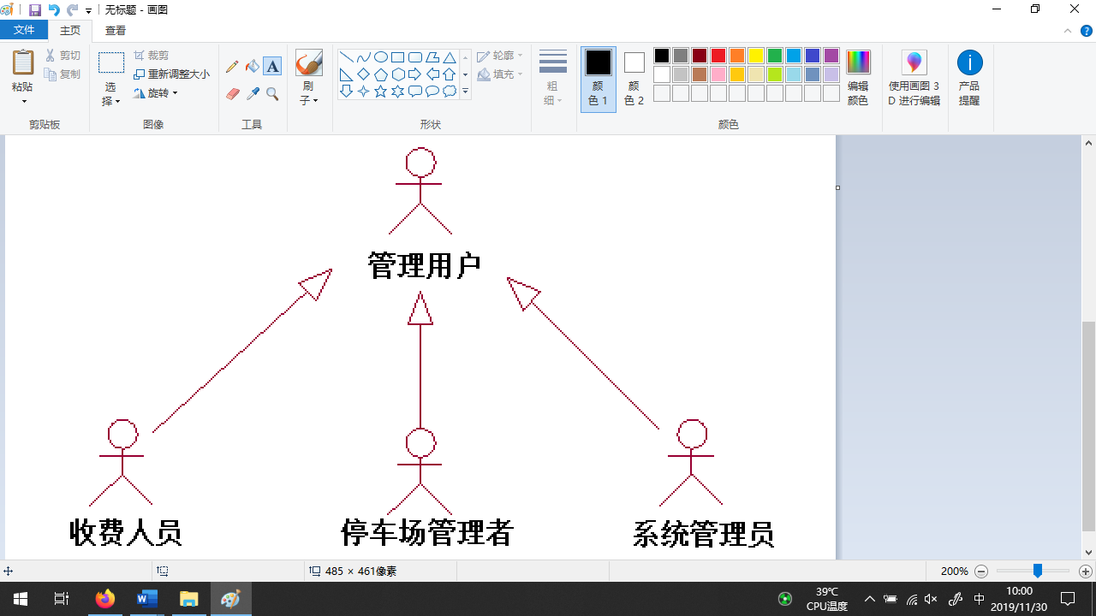

图A-3：管理用户的关系图

管理用户具体说明如下：

* 停车场管理者

—管理车位、车辆信息。

* 收费人员

—根据停车场数据库记录信息核实准备出场的车辆是否成功缴费，并更改车辆的出场状态，结束本次泊车，管理停车场的现场引导活动。

* 系统管理员

－通过管理端对系统用户进行管理的人员，这个Actor主要负责对管理端用户的增加，权限的设置等功能。

* + 1. 泊车人员

泊车人员是指具体的使用本停车场管理系统，出入停车场并进行相关行动的用户。他们作为该系统面向的真正服务者，需要知道该停车系统是否有空位，泊车时长和产生的费用，以及最优离场路径等信息。

系统主Use Case图

停车场管理系统可以分为两个主要的组成部分：一个是客户端子系统，一个是管理端子系统。客户端子系统主要是指泊车用户通过登录停车场管理系统进行相关操作的功能，即泊车功能。管理端子系统是停车场的管理人员运行查看车位及车辆信息，进行停车收费，修改停车场状态等功能。系统的主Use Case图如图A-4所示。



图A-4：系统的主Use Case图

客户端子系统

需要泊车的用户通过客户端泊车系统进行相关的信息查询，这就是客户端子系统的主要功能。在客户端，用户可以看到车位余量，泊车后所产生的时长及对应费用，以及要查询的特定车辆的位置路径这几项。当输入车牌号，且系统检索成功（即当前数据库中存储有该车牌号所对应的车辆），即可显示该车辆的相关信息，以及从停车场的某一指定位置到该车位的最优路径。用户根据该路径可以在较短的时间内到达该车位。最后，用户驾车离场时，根据系统记录的信息结算本次泊车时长和使用该停车场所产生的费用。它的活动图如图A-5所示。

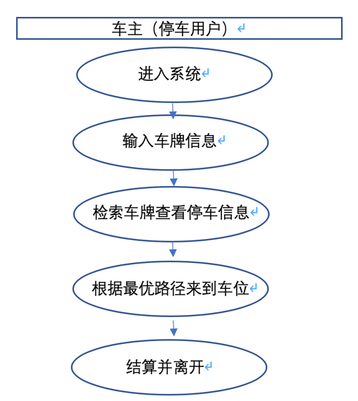

图A-5：客户端子系统的活动图

客户子系统的功能主要包括余量显示、停车时长及费用显示、车位与路径指示等功能。它的用例图如图A-6。

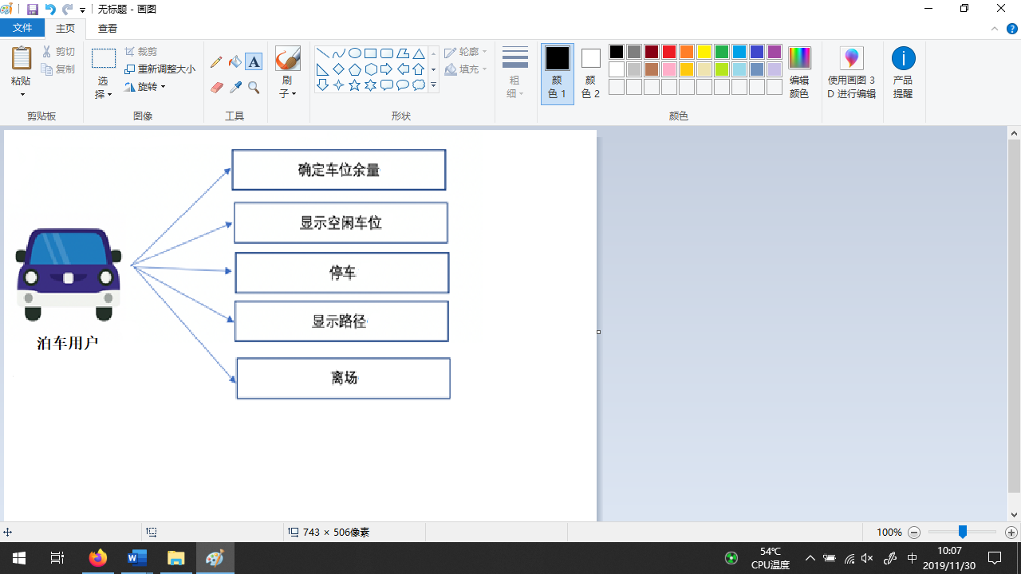

图A-6：客户端子系统的功能用例图

客户端管理的功能描述如下：

F-C-1：确定空闲车位

泊车用户通过停车场入口处的实时信息，或登录到客户端，可以看到停车场当前的车位余量信息。当有空闲车位时，车主即可驾车入场，满足其泊车需求。

安装在每个车位上方的红绿指示灯会根据数据库中的车位信息确定该车位是否已被占用。若是，则显示红灯；否则显示绿灯。车主驶入停车场内后，即可根据每个车位上的指示灯显示，较为清晰简便地找到空闲车位进行泊车。

F-C-2：泊车信息录入

根据用户的泊车行为，更新数据库中相应的车位及车辆信息。

F-C-3：路径等信息显示

泊车用户登录停车场客户端系统，输入需要查找的车牌号，系统检索成功后，返回相关时长、费用和最优路径等信息。

F-C-4：泊车结束

泊车用户根据记录的费用信息完成缴费。可通过客户端线上缴费，或由收费人员收取。缴费成功后修改该车辆状态，并更新相关车辆及车位信息。

### **4.3.1空闲车位显示**

空闲显示是泊车用户通过系统即可看到停车场当前的车位余量信息。具体描述如下：

**用例描述：**空闲信息显示

**执行者：**泊车用户

**前置条件：**泊车用户已登录到客户端

**后置条件：**确定有车位余量后，则可入场泊车

**基本路径：**

1. 泊车用户通过停车场入口处的实时信息显示，或登录到客户端，查看当前停车场的车位余量；
2. 确定有空闲车位后，车主即可驶入停车场寻找空闲车位。停车场内每个车位上的指示灯会根据数据库中信息确定此车位是否已被占用。若是，则显示红灯；否则显示绿灯；
3. 车主即可根据每个车位上的指示灯显示，较为清晰简便地找到空闲车位进行泊车。

### **4.3.2记录泊车**

车主选定空闲车位后熄火泊车，待设备识别车牌后，将该车辆的相关信息录入数据库中，同时更新数据库中相关的其他信息。具体描述如下：

**用例描述：**记录泊车信息

**执行者：**泊车用户

**前置条件：**泊车用户已选定空闲车位

**后置条件：**成功泊车后自动更新记录

**基本路径：**

1. 车主选定空闲车位后熄火泊车，待安装在每个车位后方的车牌识别设备识别当前车牌后，将该车辆的相关信息录入到数据库中，同时启动该车位计时器执行计时功能；
2. 根据更新后的车位占用状态，该停车位的指示灯由绿变红，指示该车位已被占用。

### **4.3.3查询泊车记录**

车主结束泊车前，登录停车场客户端系统。输入需要查找的车牌号，系统在数据库中进行检索。检索成功后，显示相关信息。具体描述如下：

**用例描述：**泊车信息查询

**执行者：**泊车用户

**前置条件：**泊车用户已泊车且已登录到客户端

**后置条件：**根据返回信息完成缴费、离场等后续操作

**基本路径：**

1. 用户登录到客户端，输入需要查找的车牌号，数据库检索；
2. 系统根据数据库中记录的信息，给出该车辆泊车时长、车位信息、费用，以及从用户当前所在的指定位置到达该车位的最优路径等信息；
3. 车主可选择在线缴费，在客户端完成泊车费用结算；
4. 车主可根据系统提供的最优路径，在较短的时间内找到自己的车辆。当车牌识别设备检测到该车辆已驶离当前车位，更新数据库中该车辆与车位的状态，车位指示灯转为绿色。

### **4.3.4记录离场**

泊车用户根据记录的信息完成缴费，结束此次泊车动作。同时更新相关车辆及车位信息。具体描述如下：

**用例描述：**记录离场信息

**执行者：**泊车用户

**前置条件：**泊车用户已缴费

**后置条件：**车辆离场，泊车结束

**基本路径：**

1. 车主驾车前往停车场出口，收费人员根据系统记录核实该车辆是否缴费成功；若成功，放离车辆离场，更新数据库；若不成功，则根据系统记录收取费用；
2. 数据库中将该车辆相关的数据转为历史记录，客户端不再显示此次泊车记录。

管理端子系统

管理端主要是指提供给停车场管理人员使用的功能部分，它的功能分为显示剩余车位，提供最优路径智能算法，收费，车位上锁、解锁等部分。每位管理端的登录者经过身份认证后，根据相应的权限实现系统相应的操作和功能。它的用例图如图A-7。

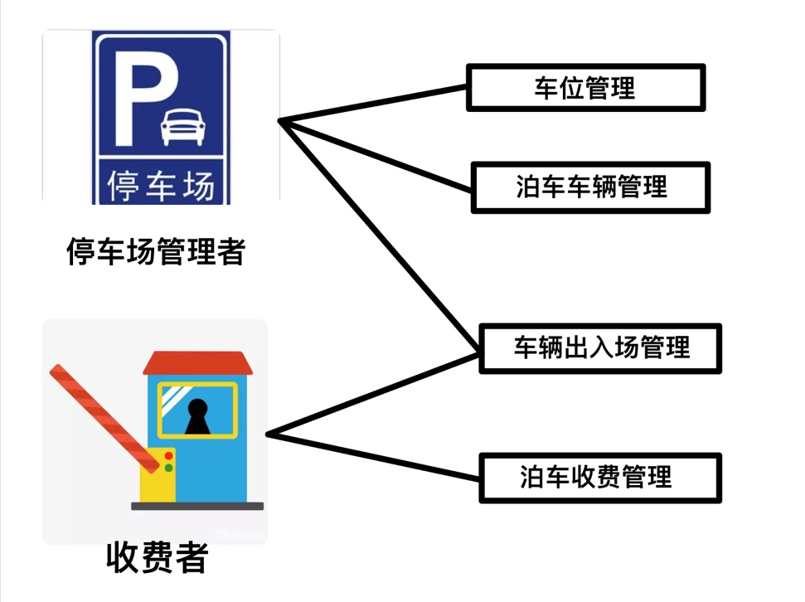

图A-7：管理端用例图

管理端的这些Use case（用例）描述如下：

F-L-1：登录管理

登录管理是负责所有的管理端的登录，管理端的人员要登录到管理端必须经过登录界面，输入自己的用户名和密码，通过判断这个用户的权限信息，不同的登录人可能具有不同的权限，根据不同的权限现实不同的功能。

F-M-1停车场状态管理：

停车场状态管理用例是管理员登录到系统，设置停车场费用情况等的功能，及提供或查看某一车位的详细信息。

F-M-2车辆管理：

车辆管理用例是管理员登录到系统，查看历史纪录中某一车辆泊车情况的详细信息。

F-M-3出入场管理：

出入场管理用例是收费人员登录到系统，核实停车场和相关车辆信息，进行车辆的准入和放行，同时更新数据库。

* + 1. 登录管理

登录到管理端的所有人都需要通过登录界面进入相应的管理界面，不同的登录人具有不同的权限，根据登录人具有的权限将相应的功能现实在登录到的管理界面，没有权限操作的功能将在现实在这个界面上。活动视图如图A-8：

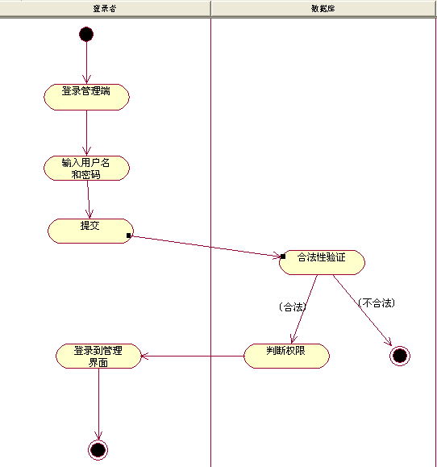

图A-8：登录管理活动视图

* + 1. 停车场状态管理

登录到管理端的管理人员可以查看并管理当前停车场的总体车位情况，进行各个车位管理操作，查看停车场中各个车位的状态，该系统将停车系统的情况反馈给管理系统。具体描述如下：

**用例描述：**停车场状态管理

**执行者：**停车场管理者

**前置条件：**停车场管理者已登录系统

**后置条件：**若状态维护成功后，则停车场泊车价格，或某车位的状态随之变化

**基本路径：**

1. 进入停车场管理界面，首先展示目前停车场的状态，包括使用中车位数、空闲车位数、收费情况；
2. 选择每个车位可以详细浏览该车位在记录时间段的使用情况，包括占用过该车位的车辆信息、收费情况等。同时提供车位的个性化管理，可以根据实际需求手动修改该车位的占用状态，关闭此车位，使其不在客户端显示为空闲状态；
3. 提供修改泊车价格按钮，更改收费计算，并反应在客户端；
4. 提供最优路径算法结合停车场实地情况，为每一个车位规划从特定入口到该车位的最优路径。
   * 1. 车辆管理

停车场管理者登录到系统后，检索并查看数据库中记录的某一车牌号对应的泊车详细情况。具体描述如下：

**用例描述：**车辆管理

**执行者：**停车场管理者

**前置条件：**停车场管理者已登录系统

**后置条件：**根据系统提供的车辆记录进行后续运营管理

**基本路径：**

1. 进入系统管理界面，输入需要查询的车牌号；
2. 系统检索记录，成功则返回该车辆的泊车详细记录。
   * 1. 出入场管理

收费人员在各个出入口处进行车辆的准入和放行。当有车辆要求进入停车场时，收费人员首先核实当前停车场中是否还有余位，有则放行，准许进入；当有车辆离场时，收费人员核实缴费情况后，准许其离场。具体描述如下：

**用例描述：**出入场管理

**执行者：**收费人员

**前置条件：**有车辆要求进入或准备离开

**后置条件：**如果收费人员确认信息后，则泊车车辆的相应信息记录到数据库中。

**基本路径：**

1. 进入管理界面，首先查看当前停车场中的车位情况；
2. 若有空闲车位则准许进入，并开始计时计费，同时更改该车辆状态。
3. 当有车辆准备离场时，核实该车辆的缴费信息，准许放行并更改该车辆状态。
4. 性能需求

根据用户对本系统的要求，确定系统在响应时间、可靠性、安全等方面有较高的性能要求。

界面需求

系统的界面要求如下：

１）页面内容：主题突出，站点定义、术语和行文格式统一、规范、明确，栏目、菜单设置和布局合理，传递的信息准确、及时。内容丰富，文字准确，语句通顺；专用术语规范，行文格式统一规范。

２）导航结构：页面具有明确的导航指示，且便于理解，方便用户使用。

３）技术环境：页面大小适当，能用各种常用浏览器以不同分辨率浏览；无错误链接和空链接；采用CSS处理，控制字体大小和版面布局。

４）艺术风格：界面、版面形象清新悦目、布局合理,字号大小适宜、字体选择合理，前后一致，美观大方；动与静搭配恰当,动静效果好；色彩和谐自然,与主题内容相协调。

响应时间需求

无论是客户端和管理端，当用户登录，进行任何操作的时候，系统应该及时的进行反应，反应的时间在5秒以内。系统应能监测出各种非正常情况，如与设备的通信中断，无法连接数据库服务器等，避免出现长时间等待甚至无响应。

可靠性需求

系统应保证7X24内不当机，保证20人可以同时在客户端登录，系统正常运行，正确提示相关内容。

开放性需求

系统应具有十分的灵活性，以适应将来功能扩展的需求。

可扩展性需求

系统设计要求能够体现扩展性要求，以适应将来功能扩展的需求。

系统安全性需求

系统有严格的权限管理功能，各功能模块需有相应的权限方能进入。系统需能够防止各类误操作可能造成的数据丢失，破坏。防止用户非法获取网页以及内容。

1. 产品提交

提交产品为：

1. 应用系统软件包
2. 数据库初始数据
3. 系统开发过程文档
4. 系统使用维护说明文档

提交方式：CD介质等其他存储器

1. 实现约束

系统的实现约束如下：

1. 操作系统为Windows 10
2. 开发平台为eclipse-SDK-3.1.2-win32
3. 数据库为SQL Server 2017
4. 签字

本需求规格经过双方认可，特签字如下表Ａ－２。

表Ａ－２：需求规格签字

|  |  |  |  |
| --- | --- | --- | --- |
| 用户签署信息 | | 企业签署信息 | |
| 单位名称 | 四川XXX公司 | 单位名称 | 电子科技大学学生 XXX |
| 签署人姓名 | ＸＸＸ | 签署人姓名 | ＸＸＸ |
| 签署日期 | 2019.10 | 签署日期 | 2019.10 |